PONTIFÍCIA UNIVERSIDADE CATÓLICA DE MINAS GERAIS
NÚCLEO DE EDUCAÇÃO A DISTÂNCIA
Pós-graduação Lato Sensu em Arquitetura de Software Distribuído

Raphael Silveira

LOGÍSTICA BASEADA EM MICROSSERVIÇOS

Belo Horizonte
2022
Raphael Silveira

LOGÍSTICA BASEADA EM MICROSSERVIÇOS

Trabalho de Conclusão de Curso de Especialização em Arquitetura de Software Distribuído como requisito parcial à obtenção do título de especialista.

Orientador(a): Pedro Alves de Oliveira

Belo Horizonte
2022

A “dedicatória” é opcional.
Se quiser, pode escrevê-la sobre este texto.
Se não, basta apagar o conteúdo desta página. (Formatação: fonte Arial 12, com alinhamento à direita, espaçamento de 1,5 e itálico opcional.)
AGRADECIMENTOS

O texto de “agradecimentos” é opcional. Se quiser, pode escrevê-lo sobre este texto. Se não, basta apagar o conteúdo desta página. (Formatação: fonte Arial 12, texto justificado, com espaçamento de 1,5.)

RESUMO

O resumo deve apresentar, de forma sucinta, os pontos relevantes do trabalho em um parágrafo único e espaço entre linhas de 1,5. O resumo deve conter a apresentação do problema, uma breve descrição da aplicação e os aspectos relevantes de sua arquitetura. O resumo também deve apresentar evidências da avaliação arquitetural. Ele deve conter de 100 a 250 palavras. Logo abaixo do resumo deve-se listar as palavras-chave que representam o conteúdo do estudo, separadas entre si por vírgula (ver exemplo a seguir).

Palavras-chave: arquitetura de software, projeto de software, requisitos arquiteturais.

SUMÁRIO

1. Apresentação 7
1.1 Problema 8
1.2 Objetivo do trabalho 9
1.3 Definições e Abreviaturas 10
2. Especificação da Solução 10
2.1 Requisitos Funcionais 11
2.2 Requisitos Não Funcionais 12
2.3 Restrições Arquiteturais 13
2.4 Mecanismos Arquiteturais 13
3. Modelagem Arquitetural 14
3.1 Macroarquitetura 15
3.2 Descrição Resumida dos Casos de Uso / Histórias de Usuário 16
3.3 Visão Lógica 17
4. Prova de Conceito (POC) e Protótipo Arquitetural 23
4.1. Implementação 24
4.2 Interfaces e APIs 24
5. Avaliação da Arquitetura 25
5.1. Análise das abordagens arquiteturais 25
5.2. Cenários 25
5.3. Evidências da Avaliação 26
5.4. Resultados 27
6. Conclusão 27
REFERÊNCIAS 28
APÊNDICES 29
CHECKLIST PARA VALIDAÇÃO DOS ITENS E ARTEFATOS DO TRABALHO 30

Apresentação

A empresa Boa Entrega é uma transportadora de grande porte que atua no segmento logístico em todo o território nacional atendendo empresas do varejo. No atual contexto de pandemia as pessoas não podendo sair de suas casas tem se servido de sites de e-commerce para realizar as compras cotidianas. A alta demanda por este tipo de serviço incentivou muitas empresas a se especializarem em entregar essas mercadorias, disputando espaço nesse competitivo mercado.
De acordo com (Lam 2022), 2021 foi o melhor ano para o comercio eletrônico no Brasil. Pequenas e médias empresas comercializaram 44,5 milhões de produtos, aumento de 59% em relação à 2020 e o volume de pedidos atingiu a marca de 10,5 milhões. O balanço mostra que foram comercializados 85 produtos por minuto.
Nos processos logísticos envolvidos observa-se uma segmentação nas etapas de entrega. Na primeira etapa ocorre a movimentação das mercadorias entre os centros de distribuição ou depósitos. Este processo pode ocorrer mais de uma vez com o intuito de deslocar a mercadoria desde a origem até o centro de distribuição responsável pela entrega ao consumidor. Na segunda etapa as mercadorias são separadas por cidades, bairros ou CEPs e os centros de distribuição realizam as entregas, etapa final do processo.
Para (Goulart, de Campos 2018), a roteirização corresponde à análise minuciosa da viabilidade do transporte por meio do mapeamento do trajeto. O estudo completo necessita de levantamento da distância percorrida, tipo de rodovia a ser utilizada, condições da rodovia e restrições operacionais. A otimização desta análise é feita com software de geoprocessamento, ou Sistema de Informação Geográfica (SIG), um conjunto de funções automatizadas que fornecem capacidades avançadas de armazenamento, acesso, manipulação e visualização de informação com referência geográfica.
Fazendo uso de algoritmos de otimização de traçado a Boa Entrega criou milhares de rotas de entregas, sendo a definição da melhor rota para uma determinada entrega realizada em tempo real com recursos de geoprocessamento, como base de dados fornecidas pelo Google e serviços de acesso a dados e roteamento providos pela Microsoft, Mapservice e a própria Google. No mecanismo de roteirização 3 fatores são os principais influenciadores na geração de um traçado: a distância entre os endereços considerando as rotas possíveis, o custo de combustível para percorrer a rota e o tempo da rota considerando o horário previsto de entrega.
Buscando manter a sustentabilidade do negócio, a Boa Entrega define metas que devem ser cumpridas ao passo que ocorrem as realizações das entregas. Com o intuito de se manter competitiva no mercado aquecido, para o triênio que começou este ano as metas gerais definidas são:
- Realizar todas as entregas com tempo médio interior a 5 dias úteis;
- Expandir a atuação para mais de 200 municípios de pequeno/médio porte;
- Iniciar atividades na região norte do Brasil buscando parcerias com uma empresa aérea e outras empresas logísticas terrestres locais;
- Em locais onde sua atuação possui marketshare inferior a 10% desenvolver parcerias com outras transportadoras visando complementar sua atuação;
- Firmar convênio com no mínimo 50 novos clientes, preferencialmente do ramo supermercadista;
- Crescer 10% em termos de faturamento global.

Problema

A Boa Entrega possui um catálogo tecnológico composto por soluções já implantadas, das mais variadas áreas de aplicação e em diferentes plataformas computacionais. Algumas destas soluções foram desenvolvidas pela TI da própria transportadora, outras foram desenvolvidas por empresas contratadas. A seguir, apresentam-se dados detalhados dos sistemas existentes:
- Sistema Administrativo-Financeiro (SAF): aplicação desenvolvida há alguns anos por empresa contratada, consistindo em uma solução de gestão administrativa e financeira completa e escalável. É um sistema legado baseado em tecnologias .Net Core e banco de dados SQL Server. Não atende todas as necessidades de negócio atuais por ser de difícil integração com outras aplicações e não oferece suporte à web e a dispositivos móveis;
- Sistema de Gestão de Entregas (SGE): solução web desenvolvida pela TI da própria Boa Entrega, suporta a gestão completa de todo o processo das entregas, desde a programação e roteamento até a gestão de estoques. Foi construído em módulos independentes, fazendo uso de alguns microsserviços para acesso às bases de dados locais. No desenvolvimento do back-end foi empregado PHP, já no front-end foram utilizadas as tecnologias HTML, JavaScript e Flutter. Possui uma integração de alto acoplamento com o SAF, considerando que este não oferece facilidades com integração;
- Sistema de Faturamento e Cobrança (SFC): software também desenvolvido pela equipe própria de TI, permitindo gerir todo o processo de faturamento e acompanhar a cobrança dos valores devidos junto aos clientes;
- Portal Corporativo: funcionalidades desenvolvidas na forma de componentes, acessíveis por meio de páginas web desenvolvidas em JavaScript, HTML e CSS. Acessado por colaboradores e clientes mediante autenticação com usuário e senha, permite visualização seletiva dos principais recursos que necessitam, tais como: visualizar, editar e escolher rotas pré-existentes, planejar e acompanhar entregas e verificar eventuais problemas com veículos em rota de entrega. Essas funcionalidades são utilizadas como serviços, muitos fazem parte do SGE, e podem ser acessados também por meio deste, nas interfaces web e móvel.
Para atender as metas e aos objetivos operacionais traçados, a Boa Entrega deve manter todos os registros de operações e realizações de entregas, bem como uma boa gestão financeira que se inicia na emissão do Conhecimento de Transporte Rodoviário, passando pelo faturamento e pela gestão de estoque dos armazéns onde as mercadorias ficam guardadas.
A Boa entrega visando aprimorar seus processos de gestão elaborou um plano de Metas e Diretrizes para a área de TI, definindo as seguintes prioridades para o próximo triênio:
- Automatizar todos os processos de entrega visando aprimorar a apuração, conferência e faturamento mantendo um nível de remuneração adequado;
- Implementar integrações entre seus sistemas e de suas parceiras propiciando que as entregas possam ser realizadas em parceria nas várias etapas do processo. Isto demanda que os sistemas atuais sejam adaptados e novos componentes incorporados baseado na arquitetura orientada a serviços;
- Utilizar geotecnologias em todos os processos que envolvam localização facilitando a identificação e atualização de informações relativas às entregas agendadas e realizadas;
- Tornar viável o uso de todas as tecnologias da informação e softwares necessários para atender às demandas dos clientes, fornecedores e parceiros.

Objetivo do trabalho

O objetivo geral deste projeto é apresentar uma proposta arquitetural baseada em microsserviços para a Boa Entrega. O sistema deve ser constituído de quatro módulos e contemplar as funcionalidades e recursos que atendam o plano de Metas e Diretrizes para a área de TI. Aplicação será denominada Gestão de Serviços de Logística (GSL) e seus módulos devem incorporar os recursos dos sistemas SAF, SGE e SFC, para tanto será empregada uma Arquitetura Orientada a Serviços permitindo o reuso de sistemas legados.
Os objetivos específicos são:
- Criar um módulo de cadastro para informações necessárias ao negócio da empresa que serão armazenadas em Enterprise Information Systems (EIS);
- Criar um módulo de serviços ao cliente fazendo o uso de Business Process Management (BPM);
- Criar um módulo para realizar a gestão estratégica de todas as atividades da empresa fazendo uso de uma ferramenta de gestão corporativa adquirida no mercado;
- Criar um módulo de ciência de dados para apoio às tomadas de decisão empregando recursos de Big Data e Data Warehouse.

Definições e Abreviaturas

BPM Business Process Management
EIS Enterprise Information Systems
REST Representational State Transfer
SAF Sistema Administrativo-Financeiro
SFC Sistema de Faturamento e Cobrança
SGE Sistema de Gestão de Entregas
SIG Sistema de Informação Geográfica
AWS Amazon Web Services
ECS Elastic Container Service
RDS Relational Database Service
MKS Managed Streaming for Apache Kafka
JSON JavaScript Object Notation
JWT JSON Web Token
DNS Domain Name System

Especificação da Solução
Esta seção descreve os requisitos funcionais e não funcionais contemplados neste projeto arquitetural. Os requisitos funcionais se referem as especificações envolvidas nas funcionalidades da aplicação, enquanto os requisitos não funcionais definem propriedades e restrições do sistema.

2.1 Requisitos Funcionais

Módulo de Informações Cadastrais
ID | Descrição Resumida | Dificuldade (B/M/A)* | Prioridade  (B/M/A)*
RF01 | O módulo deve permitir obter e manter informações de clientes. | B | A
RF02 | O módulo deve permitir obter e manter informações de fornecedores. | B | A
RF03 | O módulo deve permitir obter e manter informações de depósitos. | B | A
RF04 | O módulo deve permitir obter e manter informações de produtos | B | A
RF05 | O módulo deve permitir obter e manter informações de compradores | B | A

Módulo de Serviços ao Cliente
ID | Descrição Resumida | Dificuldade (B/M/A)* | Prioridade  (B/M/A)*
RF05 | O módulo deve permitir desenhar processos de atendimento. | M | A
RF06 | O módulo deve permitir analisar processos de atendimento. | M | A
RF07 | O módulo deve permitir acompanhar processos de atendimento. | M | A

Módulo de Gestão e Estratégia
ID | Descrição Resumida | Dificuldade (B/M/A)* | Prioridade  (B/M/A)*
RF08 | O módulo deve apresentar indicadores de entregas realizadas. | M | A
RF09 | O módulo deve apresentar indicadores de entregas a realizar. | M | A
RF10 | O módulo deve apresentar os indicadores na forma de planilha e/ou cockpit. | B | M

Módulo de Ciência de Dados
ID | Descrição Resumida | Dificuldade (B/M/A)* | Prioridade  (B/M/A)*
RF11 | O módulo deve obter dados de planilhas e Sistemas Gerenciadores de Bancos de Dados (SGBDs). | B | M
 |  | B | M
*B=Baixa, M=Média, A=Alta.

2.2 Requisitos Não Funcionais

ID | Descrição | Prioridade  B/M/A
RNF01 | O sistema deve ser acessível nas plataformas web e mobile, com layout responsivo conforme a resolução da tela. | A
RNF02 | O sistema deve ser modular com arquitetura orientada a serviços. | M
RNF03 | O sistema deve ter um canal de integração com a aplicação legada. | M
RNF04 | O sistema deve ter tempo de resposta abaixo de 1 segundo no cadastro de novos dados. | A
RNF05 | O sistema deve ter tempo de resposta abaixo de 3 segundos na consulta de informações. | A
RNF06 | A propagação das informações entre os serviços e a integração com a aplicação legada não deve demorar mais do que 5 segundos. | M
RNF07 | O sistema deve possuir mecanismo e segurança no acesso, não autorizando requisições que não forem executadas mediante autenticação prévia. | A
RFN08 | Deve-se utilizar ferramentas adequadas para obtenção, guarda, recuperação e utilização dos dados corporativos pertinentes. | M
*B=Baixa, M=Média, A=Alta.

Restrições Arquiteturais

- R1: Os serviços serão desenvolvidos seguindo premissas de Clean Architeture;
- R2: Será empregado o conceito de Application Programming Interfaces (API) na criação dos serviços;
- R3: Os serviços de back-end deverão ser expostos para o front-end por meio de um API Gateway com comunicação através do protocolo HTTP seguindo o padrão REST;
- R4: Cada serviço deve ter seu escopo bem definido e isolado com banco de dados próprio;
- R5: A sincronia de dados entre os serviços de back-end deve ocorrer de forma assíncrona através de message broker.

Mecanismos Arquiteturais

Análise | Design | Implementação
Persistência | Banco de dados relacional, Banco de dados NoSQL, ODM, ORM | MongoDB, MySQL, Redis, Mongoose, Redis-cli, TypeORM
Front-end | Single Page Application | Angular
Back-end | Web Services | NodeJS, TypeScript, Express
Integração | Intercâmbio de dados baseado em notação de objeto | JSON
Log do sistema | Monitoramento de aplicações | Loggin, AWS CloudWatch
Teste de Software | Testes unitários | Jest
Deploy | Entrega Contínua | AWS CloudFormation, CodePipeline

Modelagem Arquitetural

Nesta seção apresenta-se a modelagem arquitetural da solução proposta, de forma a permitir seu completo entendimento através dos diagramas de macroarquitetura, de componentes e implantação, bem como as descrições resumidas de casos de uso que serão implementados na prova de conceito.

3.1 Macroarquitetura

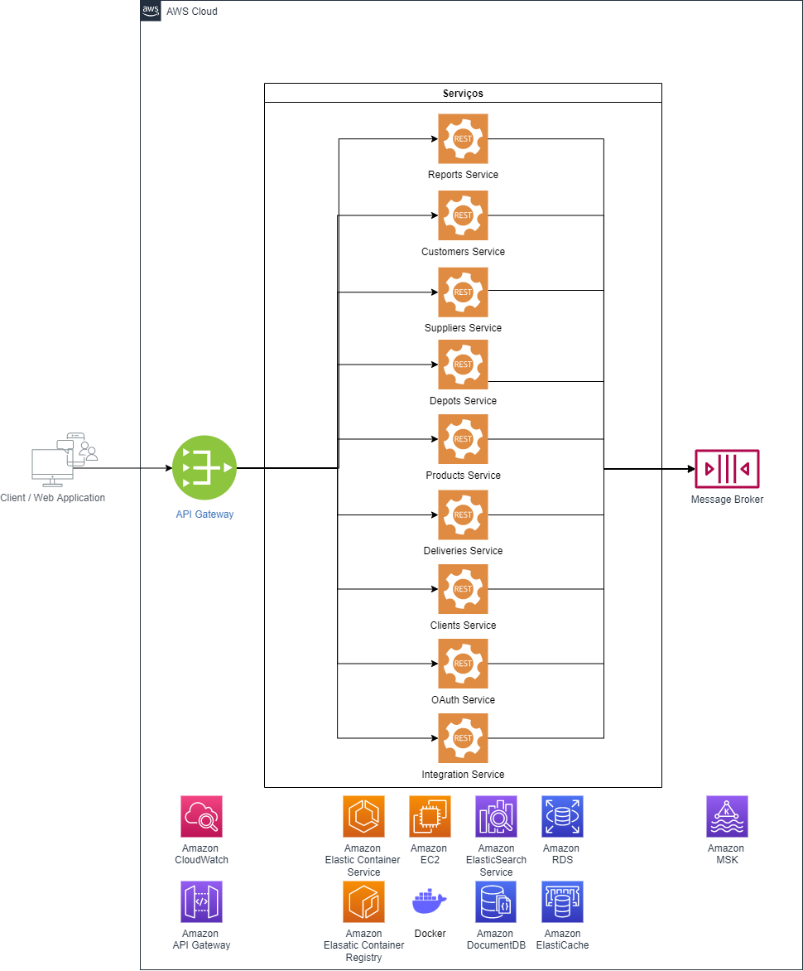
Figura 1 - Visão Geral da Solução.
A figura 1 apresenta a visão geral da solução proposta, com todos os serviços que a compõem e as respectivas tecnologias empregadas na sua arquitetura.

3.2 Descrição Resumida dos Casos de Uso / Histórias de Usuário

UC01 – INDICADORES DE ENTREGAS
Descrição | Requisição de indicadores de entregas de clientes
Atores | Usuário Logado
Prioridade | A
Requisitos  associados | RF08, RF09, RNF05 e RNF07
Fluxo Principal | Obtenção de dados estatísticos das entregas de clientes a partir de requisição autenticada e autorizada em um período de datas previamente definido.

UC02 – CADASTRO DE PRODUTOS
Descrição | Requisição de cadastro de produtos e propagação dos dados
Atores | Usuário logado
Prioridade | A
Requisitos  associados | RF04, RNF04, RNF06, RNF07
Fluxo Principal | Registro de dados de novos produtos em depósitos de fornecedores a partir de requisição autenticada e autorizada, propagando os novos dados para o sistema legado.

UC03 – ATUALIZAÇÃO DE DADOS DAS ENTREGAS
Descrição | Recebimento de novas entregas a partir do sistema legado
Atores | Sistema legado
Prioridade | A
Requisitos  associados | RNF03, RNF04, RNF06 e RNF08
Fluxo Principal | Registro de novas entregas de clientes a partir de requisição estimulada pelo sistema legado, atualizando os dados estatísticos de entregas e o cadastro de produtos.

3.3 Visão Lógica

Esta seção mostra a especificação dos diagramas da solução proposta, com todos os seus componentes, propriedades e interfaces. Nas subseçoes a seguir são apresentados os diagramas de Classes, Componentes e Implantação.

Diagrama de Classes

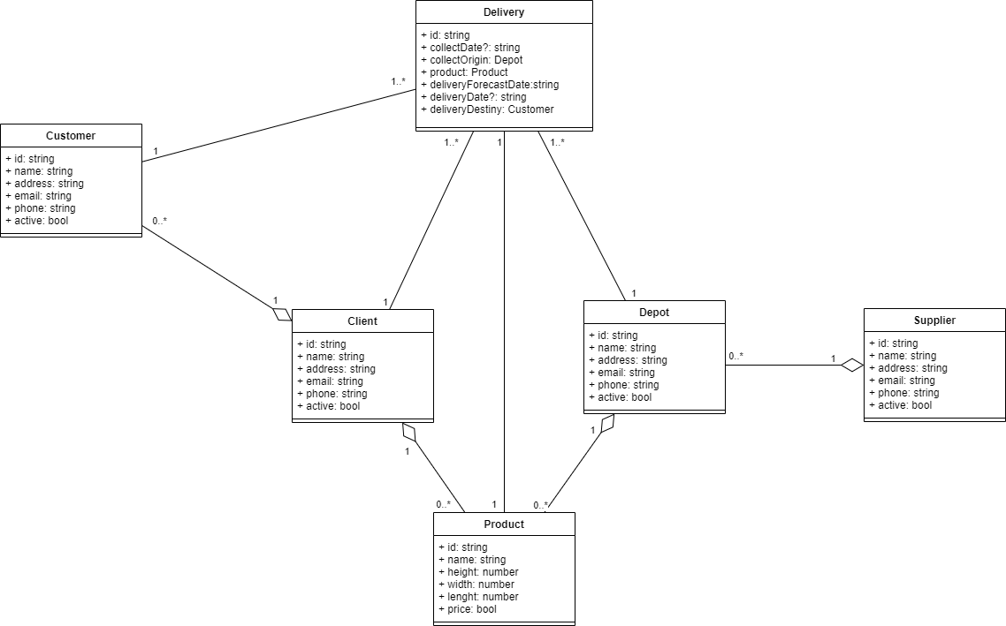
Figura 2 – Diagrama de Classes de persistência.
A figura 2 apresenta as classes de persistência de dados da aplicação. Considerando que a arquitetura da solução é orientada a microsserviços, a relação entre as classes é apenas lógica, pois cada serviço será isolado em sua própria api e seu devido banco de dados, não havendo nenhuma relação física entre as entidades apresentadas.
O desenvolvimento dos serviços será baseado em uma proposta de arquitetura denominada Clean Architeture, ou Arquitetura Limpa em português, que tem por objetivo padronizar e organizar o código desenvolvido, favorecer a sua reusabilidade, assim como independência de tecnologia.
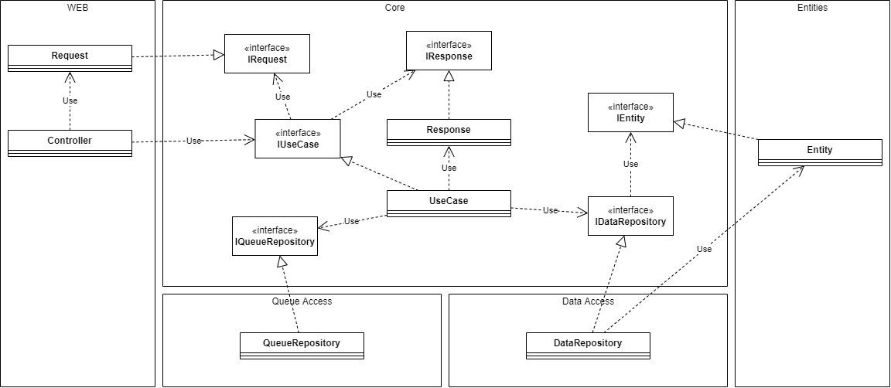
Figura 3 – Diagrama de Classes de implementação
A figura 3 apresenta um esboço de como todos os serviços serão implementadas, seguindo os conceitos de Clean Architeture.

Diagrama de Componentes

Nesta seção é apresentado o diagrama de componentes da aplicação, que segue um padrão arquitetural baseado em microsserviços. Ela consiste em uma coleção de pequenos serviços independentes e fracamente acoplados, cada um com suas responsabilidades específicas e controle de dados próprio.
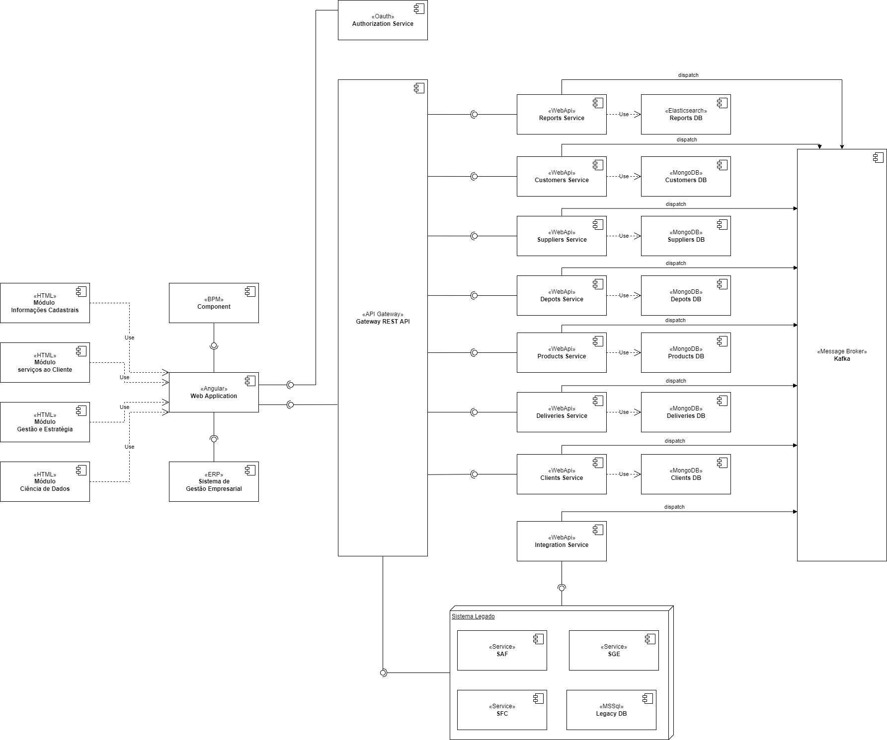
Figura 3 – Diagrama de Componentes.
De acordo com o diagrama apresentado na Figura X, a solução possui as seguintes entidades:
- Web Application (Módulos: Informações Cadastrais, Serviços ao Cliente, Gestão e Estratégia, Ciência de Dados) – Aplicativo desenvolvido em Angular que gera conteúdo em HTML dos módulos do sistema que são renderizados no navegador do usuário, de forma responsiva tanto para desktop quanto aplicativos móveis.
- Sistema de Processos – Aplicação para gerenciamento de processos do negócio baseados em fluxos BPM integrada ao módulo Serviços ao Cliente.
- Sistema de Gestão - Aplicação terceira adquirida no mercado para gestão corporativa integrada ao módulo Gestão e Estratégia.
- Gateway REST API – API Gateway que serve como ponto de entrada para as requisições dos clientes, fazendo o encaminhamento da chamada para o devido serviço de back-end.
- Message Broker – Plataforma para transmissão de dados em fluxo contínuo que permite que serviços independentes se comuniquem entre si.
- OAuth Service - Interface responsável por gerenciar os usuários e as sessões de acessos à aplicação.
- Clients Service – Interface WebApi Rest responsável por gerir os dados de clientes. Cadastra, fornece e mantem os dados armazenados em banco de dados NoSql MongoDB e faz uso do message broker a fim de manter a sincronia de informações com o serviço de integração.
- Deliveries Service - Interface WebApi Rest responsável por fornecer os dados de entregas finalizadas e em andamento. Consumida através de requisições REST, fornece os dados armazenados em banco de dados NoSql MongoDB e faz uso do message broker para receber atualizações do serviço de integração.
- Products Service - Interface WebApi Rest responsável por gerir os dados de mercadorias. Consumida através de requisições REST, cadastra, fornece e mantem os dados armazenados em banco de dados NoSql MongoDB e faz uso do message broker a fim de manter a sincronia de informações com o serviço de integração.
- Depots Service - Interface WebApi Rest responsável por gerir os dados de depósitos. Consumida através de requisições REST, cadastra, fornece e mantem os dados armazenados em banco de dados NoSql MongoDB e faz uso do message broker a fim de manter a sincronia de informações com o serviço de integração.
- Suppliers Service - Interface WebApi Rest responsável por gerir os dados de fornecedores. Consumida através de requisições REST, cadastra, fornece e mantem os dados armazenados em banco de dados NoSql MongoDB e faz uso do message broker para publicar e manter a sincronia de informações com o serviço de integração. Também faz uso do message broker a fim de manter a sincronia de informações com o serviço de integração.
- Data Service - Interface WebApi Rest responsável por fornecer dados para relatórios a serem interpretados através de visões analíticas. Faz uso do message broker para receber atualizações provenientes dos demais serviços da arquitetura e armazena os dados no ElasticSearch. O ElasticSearch é um mecanismo de análise e busca de dados distribuído, e com o auxílio dele o serviço de dados fornece análise de dados empresarial.
- Integration Service – Interface WebApi Rest responsável por manter a integração entre o sistema legado os demais serviços da arquitetura proposta. Consumida através de requisições REST pelo ambiente legado publica mensagens no message broker endereçadas aos demais serviços. Também consome tópicos específicos por onde recebe dados dos demais serviços a serem propagados ao sistema legado através de requisições REST.

Diagrama de Implantação

A seguir é apresentado o modelo de implantação que representa a relação entre os componentes do sistema e como devem ser implantados em suas respectivas infraestruturas de sustentação. No modelo a seguir não está explicita a arquitetura de cluster, mas deve-se considerar um sistema usufruindo de todo o serviço de gerenciamento que a computação em nuvem pode proporcionar, portanto trata-se de uma arquitetura totalmente clusterizada, de alta performance e resiliente a falhas.
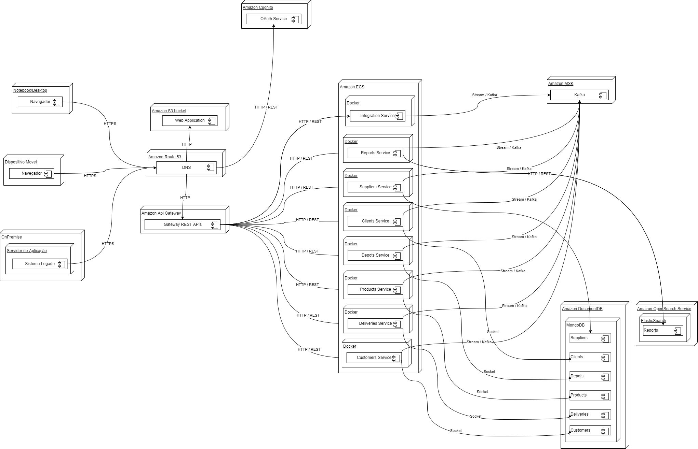
Figura 4 – Diagrama de Implantação.
A arquitetura apresentada na figura 4 será alocada na plataforma de computação em nuvem AWS visando a utilização de seus serviços gerenciáveis, evitando assim trabalhos extras com provisionamento e gerenciamento de servidores e adotando a prática da infraestrutura como código. Para garantir a alta performance e a disponibilidade do serviço em horário integral, 24 horas por dia, 7 dias por semana serão utilizados os seguintes artefatos computacionais:
- Docker – conjunto de ferramentas de plataforma como serviço utilizado para empacotar as aplicações Integration Service, OAuh Service, Data Service, Suppliers Service, Clients Service, Depots Services, Products Service e Deiveries Service dentro de contêineres isolados e portáteis para implantação.
- Amazon Cognito – serviço que permite cadastramento, login e controle de acesso de usuários à aplicação. Oferece suporte à autenticação multifator e à criptografia de dados em repouso e em trânsito.
- Amazon ECS – serviço totalmente gerenciado pela cloud que oferece suporte ao Docker para orquestração de contêineres possibilitando a implantação, gerenciamento e escalabilidade das aplicações facilmente.
- Amazon Document DB – serviço de banco de dados JSON altamente disponível e escalável, gerenciado pela cloud e compatível com o MongoDB. Será utilizado para provisionar os bancos de dados Suppliers, Clients, Depots, Products e Deliveries.
- Amazon MKS – serviço gerenciado pela nuvem que facilita a ingestão e o processamento de dados de streaming em tempo real com o Apache Kafka. Nele será criado um cluster do Kafka onde os serviços da aplicação irão produzir e consumir fluxos de registros a fim de se comunicarem entre si.
- Amazon OpenSearch – originalmente derivado do Elasticsearch 7.10.2, o Opensearch é um conjunto distribuído de pesquisa altamente escalável para fornecer acesso rápido e resposta a grandes volumes de dados. Nele serão depositados todos os dados necessários provenientes dos demais serviços com a finalidade de geração de relatórios e indicadores.
- Amazon Api Gateway – serviço gerenciado que administra todas as tarefas envolvidas no recebimento e processamento de centenas de milhares de chamadas de API simultâneas com gerenciamento de tráfego, suporte de CORS e controle de autorização e acesso. Nesta arquitetura ele faz o encapsulamento dos serviços de back-end expondo apenas as rotas usadas pelos módulos do sistema e integração com o sistema legado.
- Amazon S3 bucket – serviço de armazenamento de objetos que oferece escalabilidade, disponibilidade de dados, segurança e performance. Nele são hospedados os sites estáticos individuais que correspondem aos módulos do sistema.
- Amazon Route 53 – web servisse de DNS altamente escalável e disponível que transforma um endereço como www.exemplo.com.br para endereços de IP numéricos. Nesta arquitetura o Route S3 conecta efetivamente as requisições do usuário à infraestrutura em execução na AWS.

4. Prova de Conceito (POC) e Protótipo Arquitetural

Nesta parte do trabalho é apresentada a POC desenvolvida com o intuito de atender aos requisitos especificados neste relatório.
Além de descrever a POC, faz-se necessário deixar nesta seção o link do repositório da aplicação, lembrando que deve ser implementada somente parte da especificação fornecida.

4.1. Implementação
Descreva aqui a implementação da Prova de Conceito (POC) da arquitetura (protótipo arquitetural) da sua aplicação), apresentando suas partes principais em termos de código. Para isto devem ser selecionados 3 (três) Casos de Uso/Histórias de Usuário significativos para o seu projeto, tal que representem funcionalidades essenciais. Não devem ser escolhidas funcionalidades como: login, CRUD de tabelas simples, etc, que não representam o core da aplicação, ou seja, não são essenciais do ponto de vista de atendimento ao objetivo do seu projeto.
Para isto indique:
- As tecnologias utilizadas na sua implementação;
- Os Casos de Uso (UC) ou outro mecanismo, como Histórias de Usuário, que atendem aos requisitos funcionais que serão implementados para validar a arquitetura proposta. Deve-se pelo menos três casos de uso (ou Histórias de Usuário) descritos(as). Apresente nos UC um protótipo das interfaces (telas) da aplicação;
- Os requisitos não funcionais que serão avaliados. Devem ser definidos pelo menos três requisitos não funcionais. Indique os critérios de aceitação para cada um deles;
- Faça a implantação da sua prova de conceito. Isto pode ser feito de diversas formas: em nuvem, utilizando um servidor web, aplicativo baixado para smartphone etc. Indique no apêndice onde (link ou endereço) sua prova de conceito está disponível para ser executada;
- Faça um vídeo de apresentação da POC e disponibilize de forma que a banca de avaliação do TCC possa ver. Informe a URL no apêndice deste trabalho.

IMPORTANTE: Coloque aqui a descrição do código, deixando visível a estrutura de seus componentes (pode-se utilizar uma figura para isto). Acrescente ainda um link para o repositório de código utilizado.

4.2 Interfaces e APIs
Caso exista algum componente na arquitetura da sua aplicação que possui uma interface genérica e pode ser utilizado em outras aplicações semelhantes, documente essa interface seguindo um modelo de documentação de interfaces.
Obs: interface aqui não se refere a telas da aplicação mas sim à integração entre componentes.

5. Avaliação da Arquitetura

A avaliação da arquitetura desenvolvida neste trabalho é abordada nesta seção, visando avaliar se ela atende ao que foi proposto.

5.1. Análise das abordagens arquiteturais
Apresente aqui um breve resumo das principais características da proposta arquitetural. Para isto, considerando o método Architecture. Tradeoff Analysis Method (ATAM), no qual são utilizados cenários para esta análise.
Atributos de Quailidade | Cenários | Importância | Complexidade
Interoperabilidade | Cenário 1: O sistema deve se comunicar com sistemas de outras tecnologias. | A | M
Usabilidade | Cenário 2: O sistema deve prover boa usabilidade. | M | B
Manutenibilidade | Cenário 3: O sistema deve ter a manutenção facilitada. | M | M

5.2. Cenários
Mostre os cenários utilizados na realização dos testes da sua aplicação. Escolha cenários de testes que demonstrem os requisitos não funcionais (atributos de qualidade) sendo satisfeitos. Priorize os cenários para a avaliação segundo critérios quantitativos ou qualitativos.
Exemplos:
Cenário 1 - Interoperabilidade: Ao acessar a URL do serviço de informações gerenciais via HTTP GET, o mesmo deve retornar as informações no formato JSON.
Cenário 2 - Usabilidade: Ao navegar na tela, o sistema deve apresentar boa usabilidade. A navegação deve apresentar facilidade e o acesso as funcionalidades deve ser bem objetivo para a função que precisar ser realizada, o usuário deve ser capaz de efetuar uma compra em no máximo 5 minutos, assim garantindo a agilidade e a usabilidade para ficar de acordo com um dos requisitos não funcionais.
Cenário 3 - Manutenibilidade: Havendo a necessidade de alterar o gateway de pagamento somente será necessário fazer alteração no broker da funiconalidade de pagamento, facilitando a manutenção e os testes.

5.3. Evidências da Avaliação
Apresente as medidas registradas na coleta de dados. O que não for possível quantificar apresente uma justificativa baseada em evidências qualitativas que suportam o atendimento do requisito não-funcional. Apresente uma avaliação geral da arquitetura indicando os pontos fortes e as limitações da arquitetura proposta.

Atributo de Qualidade: | Interoperabilidade
Requisito de Qualidade: | O sistema deve se comunicar com outras tecnologias.
Preocupação:
O sistema deve ter como resposta a uma requisição uma saída de fácil leitura por outro componente.
Cenário(s):
Cenário 1
Ambiente:
Sistema em operação normal
Estímulo:
O sistema de monitoramento envia uma requisição para o serviço REST do módulo de informações gerenciais.
Mecanismo:
Criar um serviço REST para atender às requisições do sistema de monitoramento
Medida de resposta:
Retornar os dados requisitados no formato JSON
Considerações sobre a arquitetura:
Riscos: | Alguma instabilidade na rede pode deixar a conexão lenta ou mesmo a perda de pacotes.
Pontos de Sensibilidade: | Não há
Tradeoff: | Não há

Acrescente imagens e descreva os testes realizados, de tal forma que se comprove a realização da avaliação.
Faça isto para todos os cenários apresentados no tópico 5.2.

5.4. Resultados
Apresente uma avaliação geral da arquitetura produzida, indicando seus pontos fortes e suas limitações. Indique possíveis ajustes/melhorias que podem ser feitos.Como sugestão construa uma tabela apresentando esses resultados, como no exemplo que segue:

Requisitos Não Funcionais | Testado | Homologado
RNF01: O sistema deve ... | SIM | SIM
RNF02: O sistema deve ... | SIM | SIM
RNF03: ... | SIM | SIM

Acrescente um breve texto explicativo dos resultados apresentados na tabela.

6. Conclusão
Faça uma avaliação geral do trabalho. Indique se os objetivos foram atendidos, as limitações do resultado alcançado e as dificuldades encontradas, do ponto de vista da área de arquitetura de software.
Procure não apresentar o óbvio, mas sim explorar os resultados alcançados de forma crítica, apontando prós e contras, trade-offs, etc.

REFERÊNCIAS

GOULART, Verci Douglas Garcia; DE CAMPOS, Alexandre. Logística de Transporte – Gestão Estratégica no Transporte de Cargas. São Paulo: Érica, 2018. E-book.
LAM, Lauro. Boom do e-commerce: vendas online das PMEs movimentaram R$2,3 bilhões em 2021. Disponível em: https://olhardigital.com.br/2022/01/14/pro/vendas-online-das-pmes-movimentaram-r23-bilhoes-em-2021/. Acesso em: 05 fev. 2022.
Exemplo:
SOBRENOME DO AUTOR, Nome do autor. Título do livro ou artigo. Cidade: Editora, ano.

APÊNDICES

Inclua a URL do repositório (Github, Bitbucket, etc) onde você armazenou o código da sua prova de conceito/protótipo arquitetural da aplicação como anexos. A inclusão da URL desse repositório de código servirá como base para garantir a autenticidade dos trabalhos.

Inclua a URL do vídeo, mostrando uma apresentação da POC, com um tempo total de 3 a 5 minutos. Utilize preferencialmente o formato AVI.

CHECKLIST PARA VALIDAÇÃO DOS ITENS E ARTEFATOS DO TRABALHO
(OPCIONAL)

Nº | Item a ser cumprido | Sim | Não | Não se aplica
Completeza do documento
 | Todos os elementos iniciais do documento (capa, contracapa, resumo, sumário...) foram definidos? |  | X
 | Os objetivos do trabalho (objetivos gerais e pelo menos três específicos) foram especificados? | X
 | Os requisitos funcionais foram listados e priorizados? | X
 | Os requisitos não funcionais foram listados e identificados usando o estilo estímulo-resposta? | X
 | As restrições arquiteturais foram definidas? | X
 | Os mecanismos arquiteturais foram identificados? | X
 | Um diagrama de caso de uso foi apresentado junto com uma breve descrição de cada caso de uso? |  | X
 | Um modelo de componentes e uma breve descrição de cada componente foi apresentada? | X
 | Um modelo de implantação e uma breve descrição de cada elemento de hardware foi apresentada? | X
 | Prova de conceito: uma descrição da implementação foi feita? |  | X
 | Prova de conceito: as tecnologias usadas foram listadas? |  | X
 | Prova de conceito: os casos de uso e os requisitos não funcionais usados para validar a arquitetura foram listados? |  | X
 | Prova de conceito: os detalhes da implementação dos casos de uso (telas, características, etc) foram apresentadas? |  | X
 | Prova de conceito: foi feita a implantação da aplicação e indicado como foi feita e onde está disponível? |  | X
 | As interfaces e/ou APIs foram descritas de acordo com um modelo padrão? | X
 | Avaliação da arquitetura: foi feita uma breve descrição das características das abordagens da proposta arquitetural? |  | X
 | Avaliação da arquitetura: Os atributos de qualidade e os cenários onde eles seriam validados foram apresentados? |  | X
 | Avaliação da arquitetura: uma avaliação com as evidências dos testes foi apresentada? |  | X
 | Os resultados e a conclusão foram apresentados? |  | X
 | As referências bibliográficas foram listadas? |  | X
 | As URLs com os códigos e com o vídeo da apresentação da POC foram listadas? |  | X

Nº | Item a ser cumprido | Sim | Não | Não se aplica
Consistência dos itens do documento
 | Todos os requisitos funcionais foram mapeados para casos de uso? |  |  | X
 | Todos os casos de uso estão contemplados na lista de requisitos funcionais? | X
 | Os requisitos não funcionais, mecanismos arquiteturais e restrições c arquiteturais estão coerentes com os modelos de componentes e implantação? | X
 | Os modelos de componentes e implantação estão coerentes com os requisitos não funcionais, mecanismos arquiteturais e restrições arquiteturais? | X
 | As tecnologias listadas na implementação estão coerentes com os requisitos não funcionais, mecanismos arquiteturais e restrições arquiteturais? |  | X
 | Os casos de uso e os requisitos não funcionais listados na implementação estão coerentes com o que foi listado nas seções anteriores?
 | Os atributos de qualidade usados na avaliação estão coerentes com os requisitos não funcionais na sessão 3?
 | Os cenários definidos estão no contexto dos casos de uso implementados?
 | O apresentado no item resultado está coerente com o que foi mostrado no item avaliação?

Obs: embora este seja um elemento opcional, ele é fortemente recomendado pois serve para conferência do aluno, para saber se ele não esqueceu de nada.

